SESIÓN 4
VIOLACIONES DE LA LIBERTAD DE RELIGIÓN
O DE CREENCIAS

Guion
de presentación


Guion de presentación

Comprensión de las violaciones de la libertad de religión o de creencias

Este guion para la presentación de la sesión 4 se ilustra en las diapositivas 4 a 39 de la presentación de PowerPoint de la sesión.

NOTA: Esta presentación es larga (un poco menos de 20 minutos) e incluye muchos ejemplos. Es posible que desee omitir los ejemplos que parecen menos relevantes para su grupo, o bien, reemplazar algunos ejemplos con historias de su contexto. Los mensajes clave en las secciones “Historias de...” están resaltados en negrita. Incluya estos puntos en su charla. Utilice PowerPoint, impresiones de las diapositivas clave de PowerPoint o ilustraciones equivalentes de rotafolios para ayudar a sus participantes a procesar el contenido.

 | INTRODUCCIÓN
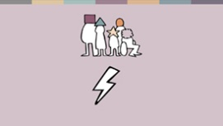 | Una multiplicidad de personas de todo el mundo enfrentan problemas debido a la falta de libertad de religión o de creencias. Lo que varía es a quién afecta, la gravedad de las violaciones y quién las comete.
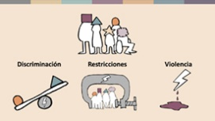 | En esta presentación, escucharemos historias de la vida real sobre discriminación, restricciones de derechos y violencia.
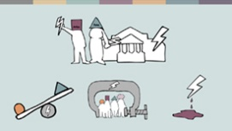 | Quienes cometen estas violaciones son tanto el estado como las personas de la comunidad. A menudo, nos referimos a esto como violaciones gubernamentales y hostilidades sociales. Sin embargo, las violaciones también pueden ocurrir dentro de la familia y dentro de las comunidades religiosas.
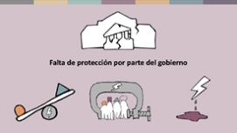 | También existe un cuarto tipo de violación: el hecho de que el gobierno no proteja a las personas de las violaciones en la comunidad. El estado tiene el deber de proteger a cada ser humano dentro de su territorio contra la discriminación, las restricciones indebidas de sus derechos y la violencia. Sin embargo, muchos estados no lo hacen.
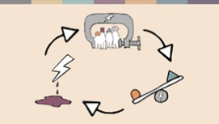 | La discriminación, las restricciones a los derechos y la violencia suelen estar interrelacionadas y superpuestas. Una restricción puede ser discriminatoria y contribuir a la violencia, por ejemplo. Y, a menudo, las violaciones gubernamentales y las hostilidades sociales contribuyen entre sí, y crean un círculo vicioso.  Las leyes gubernamentales que discriminan a las minorías legitiman la intolerancia dentro de la sociedad, lo que resulta en discriminación, acoso y violencia en la comunidad. Si las autoridades hacen caso omiso a las violaciones en la comunidad, las personas piensan que pueden salir impunes, y la discriminación, el acoso y la violencia empeoran.  Veamos cómo pueden verse la discriminación, las restricciones y la violencia en diferentes partes del mundo con algunas historias de la vida real. Quizás algunas de ellas se relacionan con situaciones que ha experimentado.
 | HISTORIAS DE DISCRIMINACIÓN
 | La discriminación es muy frecuente y afecta a todas las áreas de la vida.  Rev Kumar es pastor en la zona rural de Sri Lanka. Su familia ha sufrido discriminación por parte de la comunidad budista de su pueblo, que es budista en su mayoría. Los profesores y compañeros de clase han hostigado a sus hijos, y a la familia le cortaron el suministro de electricidad y de agua, alegando que su casa era un lugar de culto ilegal.
 | Algunos gobiernos discriminan en la asignación de finanzas públicas, por ejemplo, invierten mucho menos en infraestructura, salud o educación en áreas minoritarias. Esto puede generar riesgos de tensión comunitaria e inestabilidad política a largo plazo.  La discriminación también puede ocurrir en la manera en que funcionan las instituciones. Por ejemplo, los niños en edad escolar pueden enfrentarse a discriminación, participación forzada en actividades religiosas confesionales o libros de texto que hablan mal de su comunidad. En casos poco frecuentes, se niega la educación a algunos grupos: a los bahaíes no se les permite asistir a la universidad en Irán.
 | HISTORIAS DE RESTRICCIÓN Y DISCRIMINACIÓN
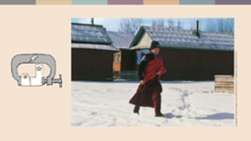 | Muchos tipos de leyes crean restricciones que resultan en discriminación de forma directa o indirecta. Las regulaciones de planificación, que pueden parecer neutrales, son un obstáculo común que impide que las minorías construyan lugares de culto.  En Rusia, una variedad de minorías han enfrentado dificultades, por ejemplo, la negativa a otorgar permisos, la rescisión de los arrendamientos municipales una vez iniciada la construcción o las demoliciones.
 | Las leyes que rigen el registro de comunidades religiosas también pueden ser restrictivas y discriminatorias. El gobierno argelino exige que todos los grupos, religiosos o de otro tipo, se registren como una asociación antes de realizar actividades. No se le otorgó el registro a la pequeña comunidad de Ahmadía. A fines de 2020, hubo 220 causas judiciales contra miembros de la comunidad acusados de delitos, como orar en lugares no autorizados.
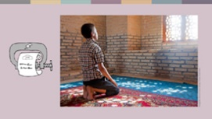 | Algunos gobiernos también restringen las prácticas religiosas de las comunidades mayoritarias. En 2020, los funcionarios de la región de Lebap en Turkmenistán ordenaron a los empleados estatales, como maestros y enfermeros, que no asistieran a las oraciones del viernes y los amenazaron con el despido si los veían en las mezquitas.
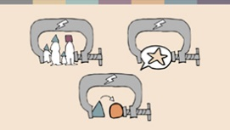 | Pensemos en otros 2 tipos de leyes que pueden crear restricciones: Derecho de familia y leyes de blasfemia o apostasía.  DERECHO DE FAMILIA  Tanto las leyes seculares como las religiosas que rigen el matrimonio, el divorcio, la herencia y la custodia de menores pueden restringir los derechos y suponer discriminación.
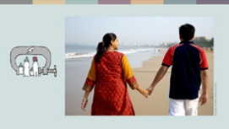 | En India, la Ley de Matrimonio Especial secular exige que las parejas interreligiosas notifiquen a un magistrado 30 días antes de la boda. El magistrado investiga la solicitud y envía un aviso a las familias de la pareja. Esto pone a muchas parejas en riesgo de violencia basada en el honor.
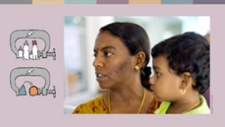 | Revathi Massosai es malaya. Sus padres son musulmanes, pero su abuela la crio en la religión hindú. Un tribunal religioso envió a Revathi a un centro de reeducación islámico durante seis meses por casarse con un hindú y negarse a regresar al islam.
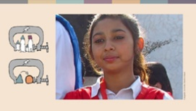 | A veces, el derecho de familia religioso y las leyes de apostasía hacen que las minorías sean vulnerables a ataques penales.  Cada año, cientos de niñas hindúes y cristianas en Pakistán experimentan secuestros, conversión forzada y matrimonio. Esto le sucedió a Maira Shahbaz cuando tenía 14 años. Sus padres fueron al tribunal para recuperarla, pero dejar el islam está prohibido en Pakistán, y los padres cristianos no pueden tener la custodia de los niños musulmanes, por lo que el Tribunal Superior dictaminó que la devolvieran a su secuestrador. Dos semanas después, Maira escapó. Vive en la clandestinidad y lucha por la anulación de su matrimonio y el cambio de su estado legal a cristiano.
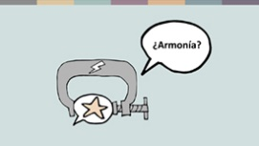 | LEYES DE BLASFEMIA Y APOSTASÍA  Las leyes de blasfemia y apostasía (abandonar la religión) a menudo se justifican en referencia al mantenimiento de la armonía. Sin embargo, estas leyes pueden tener el efecto opuesto. En algunos países, las leyes se utilizan de manera indebida, con acusaciones falsas utilizadas como represalias personales. Sin embargo, las leyes en sí a menudo restringen la expresión y el comportamiento de maneras que comprometen la libertad de religión o de creencias, especialmente para las personas cuyas creencias no son del agrado del estado o la comunidad mayoritaria.  Los ahmadíes, que creen en un profeta posterior a Mahoma, también los ateos y las personas que critican al estado o a quienes ejercen el poder religioso suelen estar en peligro, pero cualquier persona puede convertirse en víctima.
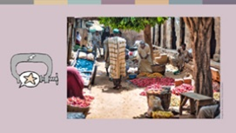 | En 2020, un tribunal religioso del norte de Nigeria condenó a un niño musulmán de 12 años a 10 años de prisión luego de que lo acusaran de insultar al profeta. Un tribunal de apelaciones secular revocó su condena en 2021, pero el riesgo de ataques de represalias hace que sea inseguro para su familia vivir en el área.
 | Según el derecho internacional, el discurso que debe prohibirse es la incitación a la violencia. En lugar de detener la violencia, las leyes de blasfemia y apostasía tienden a alentarla, ya que apoyan la idea de que debe castigarse a las personas que de manera pacífica expresan creencias que a la mayoría no les gustan.
 | SUPERVISIÓN Y CONTROL DEL ESTADO  Otra área de actividad estatal que crea restricciones es la vigilancia, la supervisión y el control gubernamental de las actividades y las finanzas de las comunidades religiosas. Por ejemplo, algunas iglesias de Sri Lanka informan la supervisión por parte de las autoridades estatales. Esto forma parte de una tendencia más amplia de reducción del espacio para la sociedad civil.  La vigilancia en China Occidental es la más extrema, ya que se ha desarrollado la tecnología de reconocimiento facial que permite identificar a los miembros de la minoría uigur, en su mayoría musulmana, a través de las cámaras de seguridad y notificar a la policía sobre su ubicación.
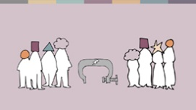 | RESTRICCIONES SOCIALES  Los derechos también pueden restringirse dentro de las familias, los grupos religiosos o la comunidad en general. Esto a menudo afecta a hombres y mujeres de manera diferente. Por lo general, a las mujeres se les niegan oportunidades, por ejemplo, para estudiar teología, y el comportamiento y la observancia religiosa de las mujeres pueden ser objeto de control familiar o comunitario por motivos religiosos.  Las sociedades mayoritarias también suelen restringir la expresión religiosa de las mujeres de grupos minoritarios, por ejemplo, presionando a las mujeres para que oculten su identidad religiosa, a fin de obtener un empleo.
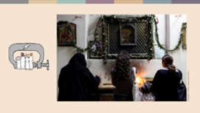 | Maria es una joven cristiana que vive en Egipto. Cuando se graduó de la universidad, a Maria le ofrecieron trabajo en un banco, pero le dijeron que si lo tomaba, tendría que usar un hiyab. Maria no pensó que fuera justo tener que fingir tener una identidad religiosa diferente, por eso rechazó el trabajo.
 | HISTORIAS DE VIOLENCIA
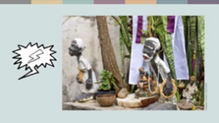 | Reflexionemos ahora sobre la violencia. El discurso de odio y los delitos de odio se encuentran entre las formas de violencia más comunes. Los lugares de culto y las personas que asisten a ellos son particularmente vulnerables a los delitos de odio.  En Brasil, los seguidores de las religiones afrobrasileñas tradicionales se enfrentan a ataques violentos de vecinos cristianos neopentecostales que consideran que su religión es demoníaca. El padre Marcio, sacerdote de la religión candomblé, ha informado más de 20 ataques a su templo. La policía no ha tomado ninguna medida.
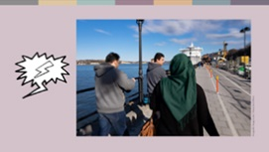 | Una vez más, las mujeres y los hombres tienden a verse afectados de manera diferente.  Las mujeres musulmanas en Suecia, en particular aquellas que usan ropa religiosa como el hiyab, tienen más probabilidades de ser víctimas de delitos de odio cometidos por extraños en espacios públicos, mientras que los hombres musulmanes tienen más probabilidades de ser víctimas de delitos de odio de vecinos o colegas.
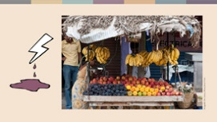 | En muchos lugares, con la pandemia del coronavirus, se fortalecieron los patrones existentes de discriminación y odio. Se acusó a los musulmanes de la India de llevar a cabo una yihad tras el brote de un virus que siguió a una fiesta religiosa musulmana. Ahmed Shaikh es un vendedor callejero musulmán que lucha por ganarse la vida. En abril de 2020, una pandilla de nacionalistas hindúes le dijo que empacara las cosas de su puesto y se fuera porque los musulmanes conspiraban para propagar el virus del corona. Ahmed suplicó, pero lo golpearon brutalmente con palos. Trató de presentar una queja ante la policía, quien se negó a registrar el caso, y le dijo la venta en la calle era ilegal.
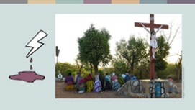 | Las formas más extremas de violación en la comunidad son la violencia comunitaria y los ataques terroristas.  El pastor Samuel es del norte de Burkina Faso. El país tiene una tradición de tolerancia religiosa que los grupos terroristas están socavando. En 2019, los ataques a las iglesias se convirtieron en parte de su estrategia. El pastor Samuel ahora vive en un campamento para personas desplazadas internamente.  “Estos ataques han destrozado las vidas de nuestros habitantes. Estamos llenos de dolor”, expresó.  Los ataques terroristas han aumentado desde 2019, y han afectado a todos, lo que dio como resultado más de 1 millón de personas desplazadas.

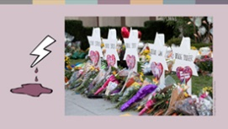 | Si bien los grupos terroristas que tienen vínculos con el islam dominan las estadísticas globales, existen muchos contextos nacionales donde otros grupos representan una mayor amenaza. Los servicios de seguridad en algunos países occidentales consideran que los supremacistas blancos y los extremistas de derecha son la mayor amenaza terrorista nacional, ya que apuntan a las minorías. En 2018, 11 personas murieron en una sinagoga en Pittsburgh, EE. UU., y 51 personas murieron en una mezquita en Christchurch, Nueva Zelanda, en 2019.
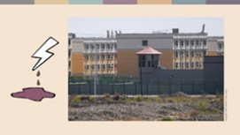 | La violencia por parte de la policía, los servicios de seguridad o las fuerzas militares, o por parte de las bandas contratadas por el estado, puede estar dirigida a personas o comunidades enteras. La situación de los uigurs en China Occidental es un claro ejemplo de cuan extrema puede ser la violencia del gobierno. Las mujeres uigur se han enfrentado a la esterilización forzada y a la anticoncepción, lo que provocó un descenso masiva en las tasas de nacimientos, y se han enviado alrededor de 1,8 millones de uigurs a campamentos de reeducación por motivos como usar un hiyab o una barba. Se denuncian torturas y violaciones en los campos, donde se niega a los reclusos la posibilidad de hablar su lengua y practicar su religión, y se les adoctrina en la ideología del estado. El gobierno chino afirma que estos campamentos son centros de educación voluntaria.
 | RESPONSABILIDADES Y FRACASOS DEL GOBIERNO
 | Echemos un vistazo final a los fracasos del gobierno para proteger a las personas. Los gobiernos tienen la responsabilidad de proteger los derechos humanos. Cuando no lo hacen, la discriminación y la violencia tienden a intensificarse, pero una acción policial efectiva en casos individuales puede ayudar a detener las violaciones.
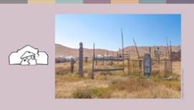 | En 2017, una anciana que se había convertido del islam al cristianismo murió en el sur de Kirguistán. Cuando su hija intentó enterrarla en el cementerio municipal, un grupo encabezado por el imán local protestó violentamente. El cuerpo fue desenterrado varias veces hasta que la presión pública obligó a las autoridades a intervenir. Los perpetradores fueron acusados. Después de eso, las voces radicales contra las conversiones se volvieron menos frecuentes.
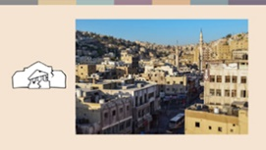 | Las autoridades a menudo no intervienen en relación con las violaciones intrafamiliares o dentro de las comunidades religiosas. Nadia, una estudiante de 22 años de la universidad cristiana en Jordania, se enamoró de un compañero, un musulmán. Cuando su familia se enteró, se negaron a dejarla salir de la casa y la torturaron. Nadia logró huir, pero dos meses después su padre la encontró y la mató. El tribunal consideró que sus motivos basados en el “honor” eran una circunstancia atenuante y no lo envió a prisión.

 | CONCLUSIÓN
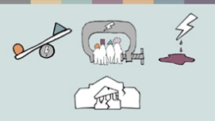 | En esta presentación, analizamos la discriminación, las restricciones y la violencia cometidas por los gobiernos y las personas de la comunidad. También analizamos las fallas del estado para proteger a las personas.  A partir de las historias que hemos escuchado, podemos sacar varias conclusiones:
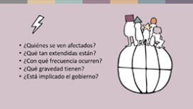 | - Las violaciones ocurren en una multiplicidad de países y afectan a personas de todas las religiones y creencias. Lo que varía de un contexto a otro es a quién afectan, lo extendidas, frecuentes y graves que son las violaciones y el grado de implicación del gobierno en su perpetración.
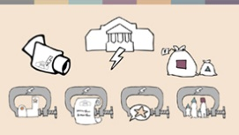 | - Muchos tipos diferentes de leyes y políticas gubernamentales pueden contribuir a las violaciones.
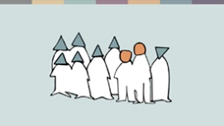 | - Por lo general, quienes se ven más afectadas son las minorías, junto con aquellos que piensan de manera diferente dentro de las mayorías. Pero las comunidades mayoritarias también pueden verse afectadas por las violaciones, sobre todo por la violencia terrorista.
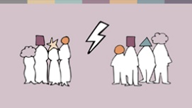 | - Las historias que hemos escuchado son un claro ejemplo de cómo las violaciones de la libertad de religión o de creencias generalmente también implican violaciones de otros derechos, por ejemplo, el derecho a la educación, a casarse o a la vida. Muchas de las historias ilustran las diferentes formas en que hombres y mujeres pueden verse afectados: desde crímenes de odio a matrimonios forzados, pasando por crímenes de honor o esterilizaciones forzadas.
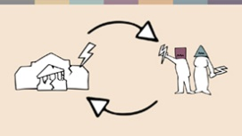 | - Y varias de las historias que hemos escuchado ilustran cómo las violaciones en la comunidad, las fallas gubernamentales y las violaciones gubernamentales se refuerzan entre sí y crean un círculo vicioso.
 | Las violaciones de la libertad de religión o de creencias causan un enorme sufrimiento personal para las personas comunes. También desestabilizan la sociedad. A fin de cuentas, todos sufren la inseguridad y el impacto económico y social.  Independientemente de quiénes seamos o a qué comunidad religiosa pertenezcamos, tenemos mucho que ganar si en nuestro propio país se respeta la libertad de religión o de creencias de todas las personas. Y todos conocemos a personas creyentes que viven como minorías en otros países y deseamos desesperadamente que haya igualdad de derechos en ellos. La igualdad de derechos para todos, en todas partes, crearía un mundo más feliz y seguro para todos.

Fuentes locales
The Guardian, https://www.theguardian.com/world/2013/feb/27/bahai-student-expelled-iranian-university
Forum 18, https://www.forum18.org/archive.php?article_id=2508
Departamento de Estado de los EE. UU., https://www.state.gov/reports/2020-report-on-international-religious-freedom/algeria/
Forum 18, https://www.forum18.org/archive.php?article_id=2555
The Leaflet, https://www.theleaflet.in/india-needs-to-overhaul-laws-on-interfaith-marriage-and-religious-conversion/
Forum Asia, https://www.forum-asia.org/?p=7086
Parlamento del Reino Unido, https://edm.parliament.uk/early-day-motion/57474/maira-shahbaz-and-child-abduction-forced-conversion-and-marriage-in-pakistan
BBC News, https://www.bbc.com/news/world-africa-55756834
Fuentes locales
New York Times, https://www.nytimes.com/2019/04/14/technology/china-surveillance-artificial-intelligence-racial-profiling.html
Fuente: Maria, cuyo nombre se cambió por razones de seguridad.
RioOnWatch, https://rioonwatch.org/?p=40117
Consejo Nacional Sueco para la Prevención del Delito, https://www.bra.se/om-bra/nytt-fran-bra/arkiv/press/2021-03-31-islamofobiska-hatbrott-yttrar-sig-i-manga-olika-former.html
Sabrang India, https://sabrangindia.in/article/stop-targeting-discriminating-against-and-attacking-vendors-and-hawkers-national-hawker
Open Doors UK, https://www.opendoorsuk.org/persecution/world-watch-list/burkina-faso
Congreso de los Estados Unidos, https://www.congress.gov/116/bills/s894/BILLS-116s894is.xml
The Guardian, https://www.theguardian.com/world/2020/sep/04/muslim-minority-teacher-50-tells-of-forced-sterilisation-in-xinjiang-china
Forum 18, https://www.forum18.org/archive.php?article_id=2248
Fuentes locales

